



# G12小组需求冲突总结

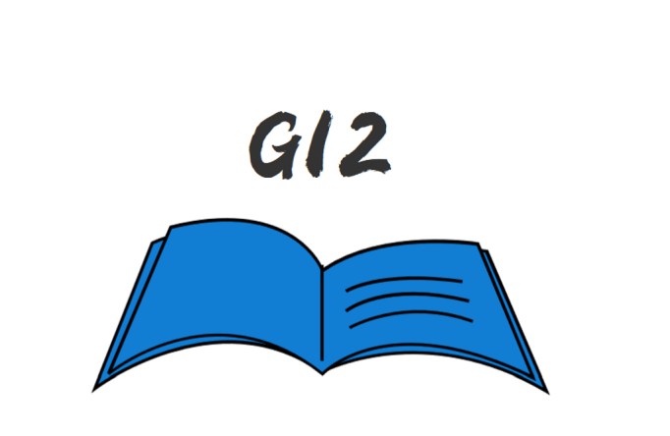

小组编号：G12

组长：徐浩达

组员：朱佩豪 梅晨睿 张浩瀚 黄舒翔

需求总结文档

**版本记录**

|  |  |  |  |  |  |
| --- | --- | --- | --- | --- | --- |
| 编号 | 修订日期 | 版本/状态 | 修订人 | 发布日期 | 备注 |
| 1 | 2022-5-6 | 0.1.1 | 梅晨睿 | 2022-5-6 | 初步文本 |
|  |  |  |  |  |  |
|  |  |  |  |  |  |

需求总结文档 2

1． 编写目的 4

2． 需求冲突总结 4

3． JAD会议纪要 4

# 编写目的

该文档为进行过JAD会议与用户访谈后进行的需求冲突整理与归结，在此将会进一步对新的需求进行跟进和操作。

# 需求冲突总结

|  |  |  |  |
| --- | --- | --- | --- |
| 需求序号 | 需求内容 | 需求来源 | 结果 |
| 1 | 界面字体大小稍作修改，使界面在视觉上更平滑 | 教师用户代表 | 接受 |
| 2 | 在教师介绍界面增加详细介绍 | 教师用户代表 | 接受 |
| 3 | 管理员界面需要减少按钮，使之简洁明了，并增设管理员信息管理 | 管理员用户代表 | 接受 |
| 4 | 增加部分界面底部导航栏 | 学生用户代表 | 接受 |
| 5 | 适当增加功能亮点 | 游客用户代表 | 接受 |

# JAD会议纪要

1. **G12纪〔2022〕001号**

|  |  |  |  |
| --- | --- | --- | --- |
| 会议地点 | 钉钉群 | 会议时间 | 2022年 4月26日周日17：00-17：12 |
| 主 持 人 | 徐浩达 | 记 录 人 | 梅晨睿 |
| 参会人员 | 徐浩达、朱佩豪、张浩翰、黄舒翔、梅晨睿、罗荣良、姚晗轩、余凯、张姚远 | | |
| 会议主题 | JAD会议 | | |
| 会议大纲 | 本小组成员向各位用户代表展示原型  各位用户代表提出建议 | | |
| 会议内容：  各用户代表与小组成员就以下内容进行讨论：  1.界面字体及颜色事宜  2.界面数量事宜  3.各个用户独立功能增删事宜  4.其他用户代表提出的功能事宜  总结：  需要作出以下改进：   1. 界面字体大小稍作修改，使界面在视觉上更平滑 2. 在教师介绍界面增加详细介绍 3. 管理员界面需要减少按钮，使之简洁明了，并增设管理员信息管理 4. 部分界面缺少成分 5. 维持通用界面数量不变 | | | |
|  | | | |